**КУ "Центр обеспечения безопасности жизнедеятельности и призыва граждан на военную службу"**

|  |  |
| --- | --- |
| [Дата документа] | [Номер документа] |



**ДОЛГОСРОЧНЫЙ ПРОГНОЗ**

**рисков возникновения чрезвычайных ситуаций на территории Ханты-Мансийского автономного округа – Югры**

**на 2025 год**

**Ханты-Мансийск**

**2024 г.**

**Прогноз рисков возникновения чрезвычайных ситуаций на территории Ханты-Мансийского автономного округа – Югры в 2025 году**

1. **Анализ источников чрезвычайных ситуаций (ЧС) за 2024 год и характеристика наиболее вероятных источников ЧС в 2025 году**
   1. ***Природные источники ЧС***

Источниками природных чрезвычайных ситуаций, на территории автономного округа, в основном являются: ***природные пожары*** (вероятность – 0,2, 2024 год – 1 ЧС) и ***половодье*** (вероятность – 0,1, 2024 год – 1 ЧС) *(рис.1).*

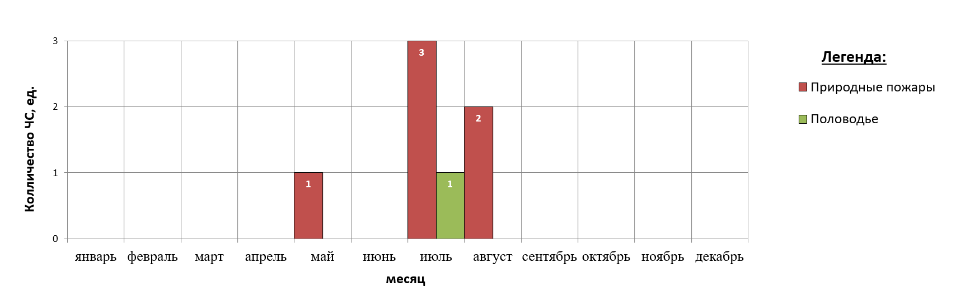

***Рис.1. Количество природных ЧС по месяцам года (2015-2024)***

*Природные пожары (сезон 2024 года)*

**В 2024 году, на территории Ханты-Мансийского автономного округа – Югры, зарегистрирована 1 ЧС (в связи с повышением пожарной опасности в лесах и в целях предотвращения пожаров).**

Особые противопожарные режимы и режим чрезвычайной ситуации, вводились на территории автономного округа за прошедший пожароопасный сезон:

С 08.07.2024 по 07.08.2024, в связи с повышением пожарной опасности и в целях предотвращения пожаров на межселенной территории и территориях населённых пунктов п. Банный и д. Юган Сургутского района действовал «ОСОБЫЙ ПРОТИВОПОЖАРНЫЙ РЕЖИМ» (был введен согласно Постановления Главы Сургутского муниципального района ХМАО – Югры от 05.07.2024 №43-пг, отменен согласно Постановления от 07.08.2024 № 46-пг);

С 11.07.2024 по 01.08.2024, в связи с повышением пожарной опасности и в целях предотвращения пожаров, на межселенной территории Березовского района действовал «ОСОБЫЙ ПРОТИВОПОЖАРНЫЙ РЕЖИМ» (был введен согласно Постановления Администрации Березовского района №638 от 11.07.2024, отменен согласно Постановления № 706 от 30.07.2024 года);

С 11.07.2024 по 01.08.2024, в связи с повышением пожарной опасности и в целях предотвращения пожаров, на территории городского поселения Березово, Березовского района действовал «ОСОБЫЙ ПРОТИВОПОЖАРНЫЙ РЕЖИМ» (был введен согласно Постановления Администрации Березовского района №639 от 11.07.2024, отменен согласно Постановления № 705 от 30.07.2024 года);

С 18.07.2024 до 22.07.2024 года, действовал режим «**ЧРЕЗВЫЧАЙНОЙ СИТУАЦИИ»** на территории Советского района, в связи с повышением пожарной опасности и в целях предотвращения пожаров, в том числе запрет на посещение гражданами лесов, въезд автотранспортных средств в лесные массивы, в том числе ведение охоты и рыболовства в поймах крупных рек (был введен согласно постановления Администрации Советского района №1195 от 18.07.2024, отменен согласно Постановления №1213 от 22.07.2024).

Согласно Приказу №11-нп от 11.04.2024 Департамента недропользования и природных ресурсов, пожароопасный сезон на территории Ханты-Мансийского автономного округа-Югры был установлен с 26.04.2024 года, 07 октября 2024 года (приказом Департамента недропользования и природных ресурсов Югры от 27.09.2023 № 20-нп) пожароопасный сезон был завершен.

Первый природный пожар (ландшафтный) на территории ХМАО-Югры в 2024 году зарегистрирован 15 апреля (Кондинский район), последний – 04 октября (Кондинский район). Таким образом, лесопожарный сезон продолжался 172 дня (в среднем за период 2019-2023 – 151 день, 2023 год - 183 дня). Всего за этот период произошло **347** ландшафтных пожаров, на площади **10555,34 га**, в том числе **303** лесных пожара на площади **9358,94 га** (из них на ООПТ **4** пожара, на площади **97,10 га**), Среднемноголетнее количество (2019-2023 – **478** пожаров, 2023 год – **856** пожаров на площади **94287,49 га**) – *рис.2-3.*

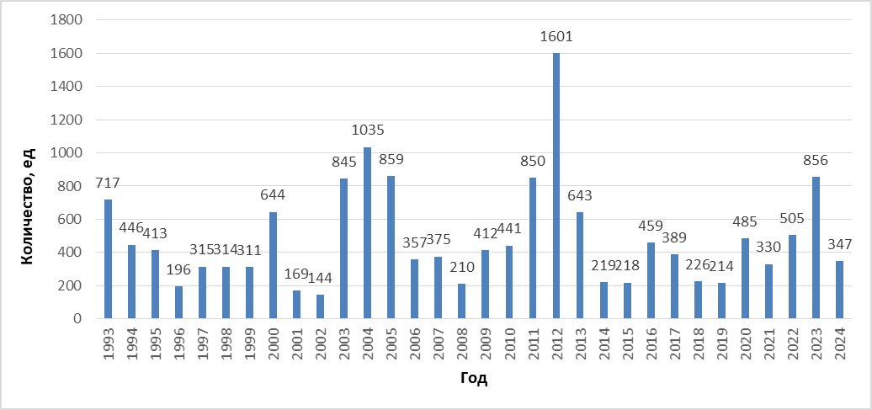

***Рис.2. Годовое количество ландшафтных пожаров в период 1993-2024 гг.***

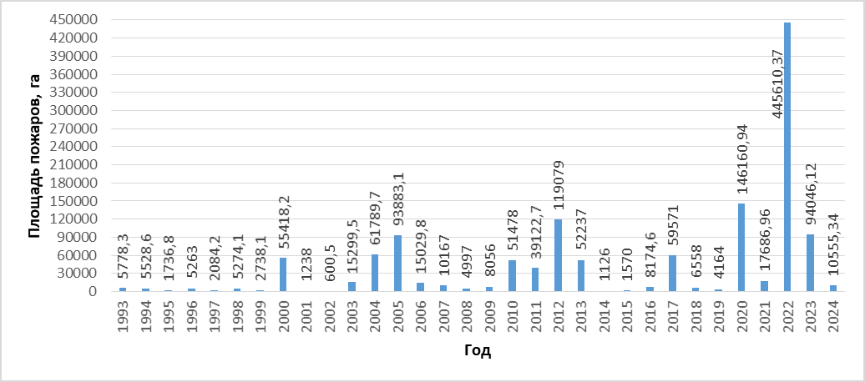

***Рис.3. Годовая площадь ландшафтных пожаров за 1993-2024 гг.***

Распределение пожаров по муниципальным районам представлено в *таблице 1*. Лидером по количеству пожаров в текущем году является Березовский район (*рис. 4*), по площади Советский район (*рис. 5*)*.* Наибольшее количество лесных пожаров в текущем году было зарегистрировано в июле *рис. 6,7.*

***Таблица 1.* Количество и площадь природных пожаров за сезон 2024 года.**

|  |  |  |  |  |
| --- | --- | --- | --- | --- |
| ***Район*** | ***Количество*** | ***Площадь, га*** | ***2023 год*** | |
| ***Количество*** | ***Площадь, га*** |
| Белоярский | 30 | 889,38 | 93 | 13258,80 |
| Березовский | 66 | 1218,60 | 101 | 8946,48 |
| Октябрьский | 18 | 1079,08 | 58 | 5980,77 |
| Советский | 47 | 3042,71 | 64 | 1458,21 |
| Кондинский | 59 | 728,16 | 184 | 32912,04 |
| Х-Мансийский | 50 | 1575,31 | 75 | 5983,96 |
| Нефтеюганский | 9 | 102,10 | 29 | 4380,01 |
| Сургутский | 41 | 1397,79 | 149 | 13525,50 |
| Нижневартовский | 27 | 522,21 | 103 | 7841,72 |

**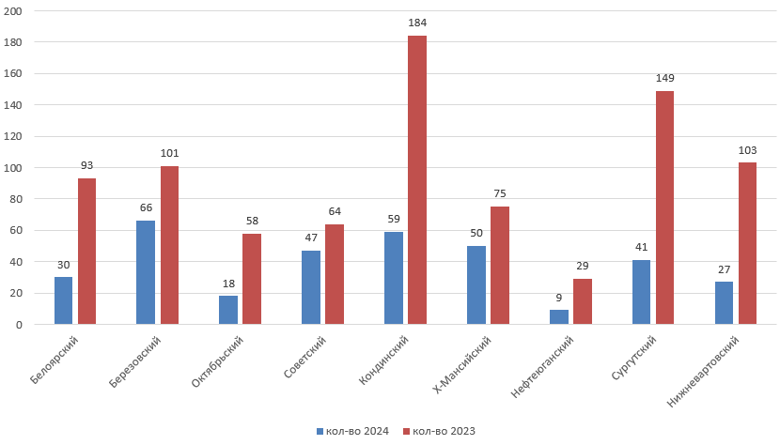 *Рис.4. Количество ландшафтных пожаров в 2024 и 2023 гг.***

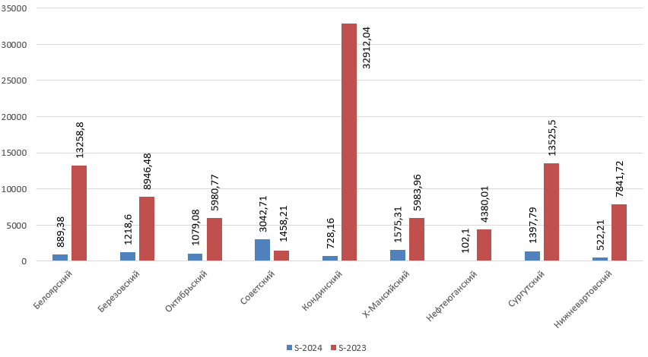

***Рис.5. Площадь ландшафтных пожаров в 2024 и 2023 гг.***

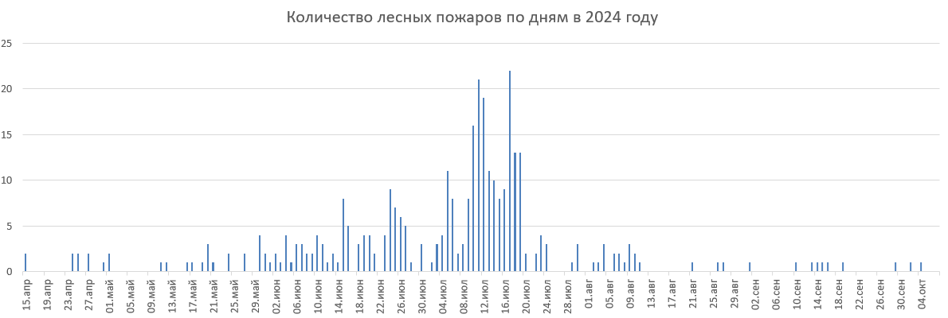

***Рис.6. Количество зарегистрированных ландшафтных пожаров за каждый день пожароопасного сезона 2024 г.***

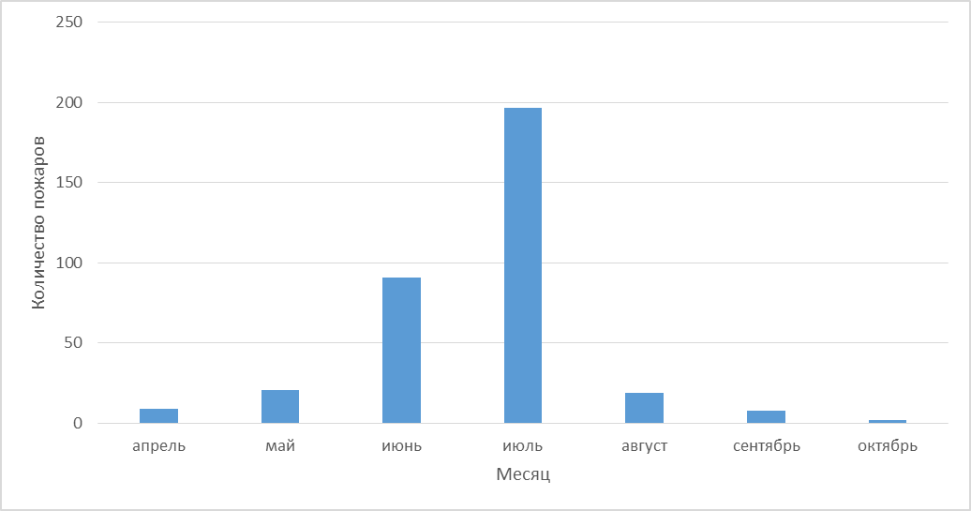

***Рис.7. Количество зарегистрированных ландшафтных пожаров за каждый месяц пожароопасного сезона 2024 г.***

Таким образом, пожароопасный сезон 2024 года продолжительностью в 172 дня, на 12 дней превышает среднемноголетние значения и на 11 дней меньше прошлогодних значений (ср. продолжительность 151 день, 2024 год - 183 дня). По количеству ландшафтных пожаров пожароопасный сезон 2024 года (347 пожаров) в 1,5 раза меньше средних значений и в 2,5 раза ниже значений 2024 года (ср. значение 478 пожаров, 2024 год - 856). По площади пройденной ландшафтными пожарами (10555,34 га) пожароопасный сезон 2024 года составил 14 % от среднемноголетней, 8,9 % значений 2024 года (ср. площадь 142811,95га, 2024 год - 94287,49 га).

Причинами возникновения лесных пожаров послужили в 88,4 % случаев - грозы, в 11,6 % случаев - местное население (в т.ч. лесных пожаров на ООПТ в 100 % случаев - явились грозы.); ландшафтных пожаров в 93,2 % случаев - местное население, в 2,3 % случаев - грозы, в 4,5 % случаев - прочие причины. Так же на распределение по времени ландшафтных пожаров в течение пожароопасного сезона, по количеству и площади, на территории автономного округа, свою лепту внесли периоды аномалий температур воздуха (среднемесячная температура регистрировалась повсеместно, в апреле и мае на 1,5-6,0 °С ниже нормы, а с июня по октябрь на 0,2-2,0 °С выше нормы) и распределение количества осадков (практически на всем протяжении сезона, на большей части территории автономного округа, осадков ежемесячно выпадало около и выше нормы, за исключением сентября и октября, когда осадков выпало ниже нормы). В связи с высокими уровнями воды на реках автономного округа, и как следствие длительным и продолжительным затоплением пойм, в период весенне-летнего половодья, количество зарегистрированных ландшафтных не лесных пожаров было ниже чем в прошлые года.

*Половодье (сезон 2024 года)*

**В 2024 году, на территории Ханты-Мансийского автономного округа – Югры, зарегистрирована 1 ЧС (в результате опасного гидрологического явления (половодье)).**

Особые режимы и режим чрезвычайной ситуации, вводимые на территории автономного округа за прошедший сезон половодья 2024 года:

*В результате опасного гидрологического явления (половодье) на территориях садово-огороднических товариществ г. Нижневартовск, при котором уровень воды в реке Обь достиг критической отметки 980 см, нарушены условия жизнедеятельности граждан, попавших в зону затопления. С 08:00 часов 01.07.2024 года постановлением за № 516 «О ликвидации последствий чрезвычайной ситуации муниципального характера на территории города Нижневартовска» был введён режим* ***«ЧРЕЗВЫЧАЙНОЙ СИТУАЦИИ»*** *для органов управления и сил Нижневартовского муниципального звена территориальной подсистемы ХМАО – Югры единой государственной системы предупреждения и ликвидации ЧС.С 08:00 часов 12.07.2024 года постановлением за № 565 был отменён режим ЧС для органов управления и сил Нижневартовского муниципального звена территориальной подсистемы Ханты-Мансийского автономного округа Югры единой государственной системы предупреждения и ликвидации ЧС, вместо режима ЧС с 08:00 часов 12.07.2024 года и до особого распоряжения органы управления и силы муниципального звена РСЧС переведены в режим «Повышенная готовность». С 08:00 часов 23.07.2024 года постановлением за № 605 был отменён режим «Повышенная готовность» для органов управления и сил Нижневартовского муниципального звена территориальной подсистемы Ханты-Мансийского автономного округа Югры единой государственной системы предупреждения и ликвидации ЧС, введённый с 08:00 часов 12.07.2024 года.*

Затопления территорий начали регистрироваться в мае:

На **р. Черная г. Сургут, СНТ «Газовик»,** с 16 по 31 мая 2024 года затапливались 40 приусадебных участков;

На **р. Большой Юган, Сургутский район, н.п Тайлакова,** с 17 мая по 03 июня2024 года затапливались 4 земельных участка;

На **р. Вандрас Нефтеюганский район, н.п. Салым,** с 21 мая по 03 июня 2024 года затапливались 3 земельных участка.

На **р. Обь г. Нижневартовск (СОТ),** с 31 мая по 15 августа 2024 затапливались 2027 земельных участков и 1035 домов и имелись 4 перелива через проезжую часть автодорог. В период с 01.07.2024 по 12.07.2024 года действовал режим «ЧРЕЗВЫЧАЙНОЙ СИТУАЦИИ» для органов управления и сил Нижневартовского муниципального звена территориальной подсистемы ХМАО – Югры единой государственной системы предупреждения и ликвидации ЧС: в результате опасного гидрологического явления (половодье) на территориях садово-огороднических товариществ г. Нижневартовск, при котором уровень воды в реке Обь достиг критической отметки 980 см, нарушены условия жизнедеятельности граждан, попавших в зону затопления. (введен согласно Постановления Администрации г. Нижневартовска от 01.07.2024 за № 516, отменен согласно Постановления Администрации г. Нижневартовска от 12.07.2024 за № 565). Вместо режима ЧС с 08:00 часов 12.07.2024 по 08:00 часов 23.07.2024 года органы управления и силы муниципального звена РСЧС были переведены в режим «Повышенная готовность» (отменён постановлением Администрации г. Нижневартовска за № 605 от 23.07.2024 года);

На **пр. Лангепас и пр. Каюковская в СНТ г. Лангепас** с 06 июня по 31 июля 2024 года затапливались 312 земельных участков и 3 дома;

На **р. Ляпин в с.п. Саранпауль Березовского района** с 11 июня по 02 июля 2024 года затапливались 48 земельных участков и 11 домов;

На **р. Обь в с. Былино Нижневартовского района** с 11 июня по 09 августа 2024 годазатапливались 26 земельных участков;

На **р. Ляпин в д. Хурумпауль Березовского района** с 12 по 20 июня затапливались 1 земельный участок и 1 дом;

На **р. Обь в д. Вампугол Нижневартовского района** с 15 июня 24 июля 2024 года затапливались 9 земельных участков;

На **р. Обь в д. Соснина Нижневартовского района** с 17 июня по 19 июля 2024 года затапливались 12 земельных участков;

На **р. Обь в г. Мегион** с 15 июня по 09 августа 2024 года затапливались 334 земельных участка;

На **р. Обь в СОТ на территории Нижневартовского района** с 29 июня по 15 августа 2024 года затапливались 44 земельных участка;

На **пр. Неулева** в **с. Зенково Ханты-Мансийского района** с 04 июля по 05 августа2024 года затапливался 1 земельный участок;

На **р. Назым** в **с. Кышик Ханты-Мансийского района** с 04 июля по 06 августа2024 года затапливался 1 земельный участок.

Итого за период половодья 2024 года на территории округа негативному воздействию вод были подвержены территории **14** населенных пунктов и СОТ в **9-ти** муниципальных образованиях – **2862** земельных участков, **1038** дачных и **12** жилых домов (рис.8).

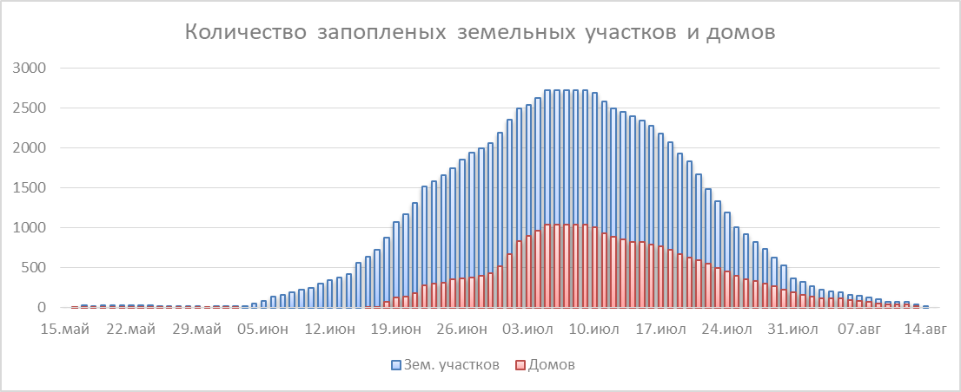

***Рис.8. Хронология затопления территорий населенных пунктов и СОТ в период половодья 2024 года.***

Затопление территорий населенных пунктов Саранпауль, Хурумпауль (Березовского района), Тайлакова (Сургутского района), Салым (Нефтеюганского района) и СОТ г. Сургута обусловлено высоким снегозапасом на водосборах рек Ляпин, Большой Юган, Вандрас и Чёрная соответственно, на период интенсивного снеготаяния. Кроме того, следует обратить внимание на температурные аномалии в виде существенных похолоданий и отрицательных среднесуточных температур, регистрировавшихся в конце апреля – начале мая, что в значительной степени препятствовало постепенному сходу снежного покрова. В дополнение к этому, количество осадков на указанных территориях в апреле было выше нормы, а в мае около нормы.

Затопление территорий населенных пунктов Былино, Вампугол, Соснина (Нижневартовского района), Зенково, Кышик (Ханты-Мансийского района), ГО Мегион и СОТ г. Нижневартовск и Лангепас обусловлены гидрологическим режимом реки Обь, который в период весенне-летнего половодья 2024 года характеризовался высокими уровнями воды, достигавшими критериев опасного гидрологического явления 980 см над нулем поста (по гидрологическому посту Нижневартовск). Характер прохождения волны половодья обусловлен совокупностью факторов, а именно:

1. Холодная погода в период снеготаяния существенно замедлила вскрытие рек на территориях Новосибирской и Томской областей, а также по восточной половине автономного округа;

2. Первая волна паводков в верхнем течении реки Обь и реки Томь обеспечила заполнение русла реки Обь в ее среднем течении;

3. Существенный снегозапас на водосборах притоков реки Обь на территориях Новосибирской и Томской областей, обеспечили половодье с высоким и длительным подъемом уровней воды и затоплением поймы. Так, к примеру, особенности половодья на реках Чулым, Кеть, Васьюган, Тым и Вах обеспечивали максимальную приточность в реку Обь на устьевых участках 5, 15, 11, 22 июня и 10 июля соответственно, при уровнях воды близких к уровням 2015 года, но с максимальными уровнями, регистрировавшимися в среднем на 2 недели позже аналогичных сроков 2015 года.

Следует также отметить, что суммарный расход воды Новосибирской ГЭС превысил объемы 2015 года, но при этом режим сбросов препятствовал образованию существенной волны, которая могла бы спровоцировать повторение сценария 2015 года.

Анализ половодья 2024 года позволят предположить, что год аналог по гидрометеорологическим условиям и уровенному режиму – 2018.

31 мая при уровне 916 см на гидрологическом посту Нижневартовск было зарегистрировано начало затопления территорий СОТ г. Нижневартовска. Максимальный уровень воды 981 см регистрировался 1 и 2 июля. Интенсивное снижение уровней воды началось только в конце второй декады июля. При этом, в связи с наличием бессточных площадей на затопленной территории и вероятными высокими уровнями грунтовых вод, отдельные земельные участки на территории СОТ г. Нижневартовска и Нижневартовского района оставались затопленными до 15 августа при уровне воды 471 см.

Отдельное внимание следует обратить на затопление населенного пункта Кышик. Река Назым на данном участке, при достижении определенных уровней воды на реке Обь, находится в подпоре и повторяет ход уровней воды реки Обь.

Высокое половодье на реках автономного округа является природным процессом, повторяющимся ежегодно и сопровождающимся значительным и длительным ростом уровней воды. В 2024 году по округу сложилась неблагоприятная паводковая обстановка. Ситуация текущего года не является выдающейся в этом плане.

* 1. ***Техногенные источники ЧС***

Источниками техногенных чрезвычайных ситуаций, на территории автономного округа, в основном являются: ***ДТП*** (вероятность 0,7, 2024 год – 1 ЧС), ***происшествия на воздушном транспорте*** (вероятность 0,5, 2024 год – 0 ЧС), ***происшествия на объектах и системах магистральных трубопроводов*** (вероятность 0,3, 2024 год – 0 ЧС), ***происшествия на водном транспорте*** (вероятность 0,2, 2024 год – 0 ЧС), ***происшествия на* *железнодорожном транспорте***(вероятность 0,1, 2024 год – 0 ЧС), ***внезапное обрушение зданий, сооружений*** (вероятность 0,2, 2024 год – 0 ЧС) – *рис.9.*

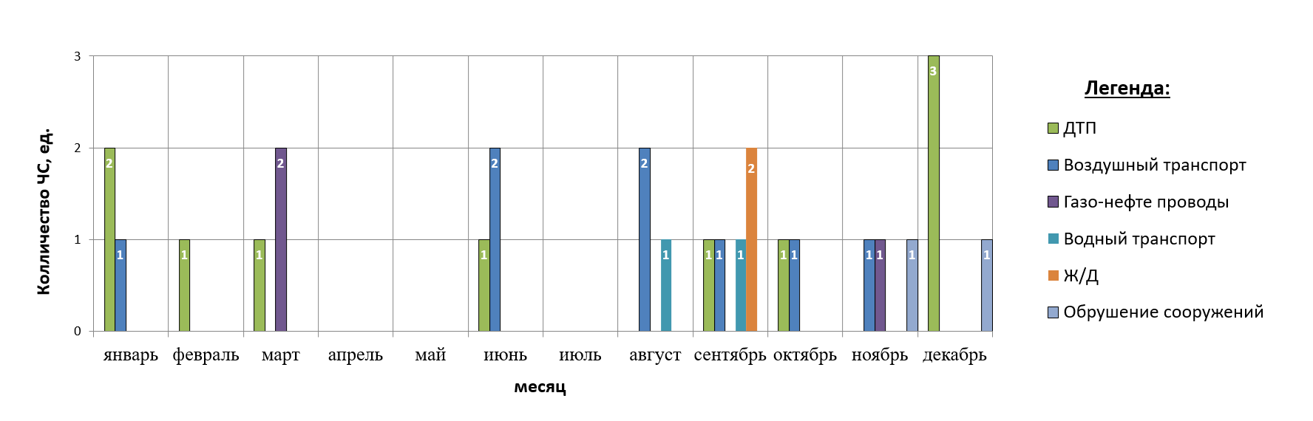

***Рис.9. Количество техногенных ЧС по месяцам года (2015-2024)***

В связи с высокой транспортной нагрузкой в регионе наибольшее количество ЧС приходится на объекты автомобильного и авиационного транспорта. Следует отметить, что в виду низкой плотности железнодорожной сети, количество ЧС и происшествий по данному виду транспорта минимально.

*Анализ обстановки на автомобильных дорогах*

В **2024** году на территории Ханты-Мансийского автономного округа – Югры, зарегистрирована **1 ЧС техногенного характера:**

*24.03.2024 в Сургутском районе, на 91 км автодороги Сургут-Ноябрьск произошло столкновение 2 автомобилей: легковой автомобиль Niva «Chevrolet» (находилось 3 человека) и маршрутная «Газель Next» (маршрут №707 сообщением «Когалым - Сургут», принадлежит ИП Петров, находилось 13 человек), пострадало 16 человек, в том числе 3 ребёнка, из них погибло 3 человека, в том числе 1 ребёнок.*

*Анализ техногенных пожаров*

В **2024** году на территории автономного округа, техногенных пожаров, достигающих критериев чрезвычайной ситуации, не регистрировалось.

*Анализ аварий на коммунальных системах жизнеобеспечения*

В **2024** году на территории автономного округа, аварий на объектах ЖКХ, достигающих критериев чрезвычайной ситуации, не регистрировалось.

*Анализ происшествий на железнодорожном транспорте*

В **2024** году на территории автономного округа, происшествий на объектах железнодорожного транспорта, достигающих критериев чрезвычайной ситуации, не регистрировалось.

*Анализ происшествий на воздушном транспорте*

В **2024** году на территории автономного округа, происшествий на воздушном транспорте, достигающих критериев чрезвычайной ситуации, не регистрировалось.

*Анализ происшествий на водном транспорте*

В **2024** году на территории автономного округа, происшествий на водном транспорте, достигающих критериев чрезвычайной ситуации, не регистрировалось.

*Анализ происшествий на объектах и системах магистральных трубопроводов*

В **2024** году на территории автономного округа, чрезвычайных ситуаций на объектах и системах магистральных трубопроводов, не регистрировалось.

*Анализ происшествий, чрезвычайных ситуаций связанных с обрушением элементов транспортной и инженерной инфраструктуры*

В **2024** году на территории автономного округа, происшествий связанных с обрушением элементов транспортной и инженерной инфраструктуры, достигающих критериев чрезвычайной ситуации, не регистрировалось.

*Внезапное обрушение зданий, сооружений*

В **2024** году на территории автономного округа, ЧС техногенного характера, связанное обрушением зданий, сооружений не регистрировалось.

***1.3 Биолого-социальные источники ЧС***

Источником биолого-социальных чрезвычайных ситуаций, на территории автономного округа, в основном является ***биологическая опасность*** *(вероятность - 0,1, 2024 год – 0 ЧС).*

В **2024** году на территории автономного округа, чрезвычайных ситуаций биолого-социального характера не регистрировалось.

**В 2025 году** наиболее вероятными источниками биологической опасности могут являться:

наличие внутренних и внешних опасных биологических факторов, способных привести к возникновению и (или) распространению заболеваний с развитием эпидемий, массовых отравлений, превышению допустимого уровня причинения вреда (с учетом его тяжести) здоровью человека;

наличие внутренних и внешних опасных биологических факторов, способных привести к возникновению и (или) распространению заболеваний с развитием эпизоотии, превышению допустимого уровня причинения вреда сельскохозяйственным животным;

наличие внутренних и внешних опасных биологических факторов, способных привести к возникновению и (или) распространению заболеваний с развитием эпифитотий, превышению допустимого уровня причинения вреда растениям и (или) окружающей среде.

**2. Прогноз возможного возникновения ЧС на территории Ханты-Мансийского автономного округа-Югры на 2025 год**

***2.1. Прогноз возможного возникновения ЧС природного характера***

**В 2025 году,** ожидается возникновение 1-2 чрезвычайных ситуации природного характера *(вероятность – 0,3, 2024 год – 2 ЧС).*

***Гидрологическая обстановка***

**В период половодья 2025 года,** с мая по август, на территории автономного округа, введения ЧСв связи с ухудшением паводковой обстановки **не прогнозируется** *(вероятность – 0,1, 2024 год – 1 ЧС)*.

*Сроки установления ледостава и среднемноголетние сроки вскрытия рек.*

На реках и водоемах автономного округа ледяной покров сохраняется до   
6-7 месяцев в году. Установление ледостава обычно проходит в два этапа – с третьей декады октября устанавливается ледостав на притоках рек Обь и Иртыш, – в конце первой – начале второй декады ноября на реках Обь и Иртыш. Вскрытие рек происходит в третьей декаде апреля – первой декаде мая. Половодье на реках Обь и Иртыш длится в среднем 60-80 дней. В отдельные, многоводные годы до 90-110 дней. На притоках рек Обь и Иртыш на территории автономного округа средняя продолжительность половодья составляет 30-40 дней. На реках Конда, Северная Сосьва и Вах до 55-75 дней.

Толщина льда в зимний период доходит до 1,2 м. Ледоход в разные годы   
от 3 до 15 дней.

Весеннее половодье является фазой водного режима рек, на которую приходится основное количество годового стока. Высшие уровни воды в реках в период половодья, в основном, зависят от совокупности гидрометеорологических факторов предшествующего осенне-зимнего периода. Половодья, несущее риски затопления территорий населенных пунктов на территории автономного округа формируются при наличии больших запасов воды в снеге (в 1,5-2 раза больше нормы), в условиях устойчивой холодной зимы без оттепелей, в результате дружного снеготаяния и большого количества осадков в период половодья. Подъем уровня воды начинается в период вскрытия рек ото льда, часто сопровождаемого заторами, происходит быстро и интенсивно. На отдельных участках рек интенсивность изменения уровня достигает 2,3 см/сут., при средних значениях 15-30 см/сут. на подъеме и 10-20 см/сут. на спаде половодья. Весенний подъем уровня воды в годы высоких половодий сопровождается выходом её на пойму. Продолжительность затопления пойм колеблется от 20 до 80 дней.

*Вероятность подтоплений населённых пунктов и объектов экономики в результате весеннего половодья и снеготаяния*

Физико-географическое положение и особенности климатических условий территории автономного округа предопределяют два этапа прохождения весенне-летнего половодья, разнесенных по времени и по вероятным рискам возникновения ЧС:

– период вскрытия (апрель-май),

– период формирования высших уровней половодья (май-июль).

В зависимости от гидрометеорологической обстановки возможно ожидать развития паводковой обстановки по двум наиболее вероятным сценариям:

*Сценарий 1 (благоприятный).*

При ранней и затяжной весне, с температурой воздуха около нормы и выше на 0,5-1,0 градусов, с плавным переходом к положительным температурам, отсутствием значительного количества осадков в виде снега в первой декаде апреля, будет происходить постепенный сход снежного покрова с ростом уровней воды в реках низкой интенсивности. В таких условиях произойдет ослабление ледового покрова на реках с образованием значительных площадей свободного ото льда русла, что благоприятно скажется на прохождении ледохода (без образования ледовых заторов) по всем рекам округа в сроки, близкие к среднемноголетним (с середины апреля по южным и юго-западным территориям – реки Вандрас, Большой Юган, Конда и их притоки, по 10-15 мая – правые притоки реки Обь и реки Березовского района. В период ледохода будет наблюдаться характерная динамика роста уровней воды до 40-90 см/сут. С середины мая по первую декаду июня будут сформированы высшие уровни воды на реках Вандрас, Большой Юган, Аган, Тромъеган, Казым, Назым и верхнее течение реки Северная Сосьва и ее притоках. Во второй – начале третьей декады июня сформируются высшие уровни на реках Конда, Вах и их притоках, а также в нижнем течение реки Северная Сосьва. В третьей декаде июня в первой-второй декаде июля будут сформированы высшие уровни воды на реках Обь и Иртыш.

*Сценарий 2 (наихудший).*

Факторы способствующие реализации наихудшего сценария:

- увеличение снегозапасов в марте – начале апреля;

- осадки в виде снега в первой – второй декадах апреля;

- низкие температуры воздуха в период снеготаяния на 2,0-3,0 градуса ниже нормы, и вплоть до ледохода;

- аномально теплая погода на территориях регионов в бассейнах рек Обь и Иртыш в период формирования волны половодья (Тюменская, Омская, Новосибирская и Томские области);

- аномально теплая погода в первой-второй декадах мая;

- ливневые дожди по западным и восточным территориям.

При позднем вскрытии рек в условиях неослабленного льда повышается вероятность образования опасных заторов льда на реках Обь и Иртыш. Кроме того, возможно образование ледовых заторов, сопровождающихся рисками затопления территорий населенных пунктов в верхнем течении рек Северная Сосьва и Ляпин на территории Березовского района. Ледовые заторы ожидаются на характерных участках рек.

Существует опасность образования ледовых заторов на 2 участках рек *(Ханты-Мансийский район: п. Кирпичный 1158 - 1160 км р. Обь, с. Нялинское 1208 - 1212 км р. Обь).*

В случае реализации наихудшего сценария, при позднем вскрытии рек, дружном характере весны (апрель-май) и значительных снегозапасах на конец зимы на всем водосборе рек Оби и Иртыша создаются предпосылки увеличения вероятности затопления территорий и объектов населенных пунктов на территориях Нижневартовского, Сургутского, Нефтеюганского, Ханты-Мансийского, Березовского, Белоярского районов (**сценарий 2007, 2015 годов**). Критические уровни могут быть превышены для 46 населенных пунктов. Вероятность достижения критических уровней воды составляет 0,1-0,2.

*Вероятность подтоплений населённых пунктов и объектов экономики в результате дождевых, снегодождевых паводков, сильных и очень сильных осадков*

В течении всего летне-осеннего периода сохраняется риск частичного затопления территорий н.п. Саранпауль, Хурумпауль, Няксимволь и Хулимсунт (Березовского района).

Так, в 2019 году, в связи с сильными осадками, выпавшими 29-31 июля на р. Ляпин произошел интенсивный и значительный рост уровней воды, с превышением (1-2 августа) критических отметок затопления территорий и жилых домов в н.п. Саранпауль и Хурумпауль Березовского района. На г/п Саранпауль максимальный уровень воды составил 1159 см. Затопление территорий регистрировалось с 01 по 12 августа. В п. Саранпауль было затоплено 22 земельных участка, в которых проживает 59 человек и 6 домов (2 из них не жилые), в которых проживало 5 человек, всего на затопленной территории проживало 64 человека, из них 12 детей, лиц с ограниченными возможностями здоровья не было. На территории д. Хурумпауль был затоплен 1 жилой дом, в котором проживал 1 человек.

Итого на затопленной территории 22 участка и 7 домов, всего 65 человек, из них 12 детей.

***Происшествия на водных объектах***

*Вероятность отрыва прибрежных льдов с рыбаками (в т.ч. припайного льда) на реках, водохранилищах и акваториях морей*

В виду физико-географических особенностей территории автономного округа – **отсутствует.**

*Вероятность возникновения происшествий на водных объектах, связанных с провалами людей и техники под лёд и пр.*

Происшествия на водных объектах автономного округа обусловлены особенностью территорий. Высокая заозеренность и густая речная сеть обуславливают пребывание большого количества людей на водных объектах в период открытой воды. Количество происшествий в период открытой воды распределяется не равномерно. Увеличение количества происшествий на водных объектах происходит в период купального сезона с июля по август. Наибольшая смертность зафиксирована в конце рабочей недели, в выходные и праздничные дни на водоемах, где нет сезонных спасательных постов, в местах необорудованных для купания.

**В 2025 году,** на территории автономного округа, прогнозируется возникновение **45-55 несчастных случаев (около 40 погибших, 25 спасенных), по факту нарушения правил охраны жизни людей на водных объектах**, связанных с гибелью людей, что около среднемноголетних значений *(среднемноголетнее количество – 51 случай, 44 погибших, 21 спасенный, 2024 год – 47 случаев, погибло 43 человека, спасено 30 человек)* *(рис.10,11)*.

Основные причины – несоблюдение техники безопасности при нахождении на водных объектах территории автономного округа, рыбная ловля, выход маломерных судов, купание в запрещенных местах, несанкционированный выход людей и техники на ледяной покров в период ледообразования.

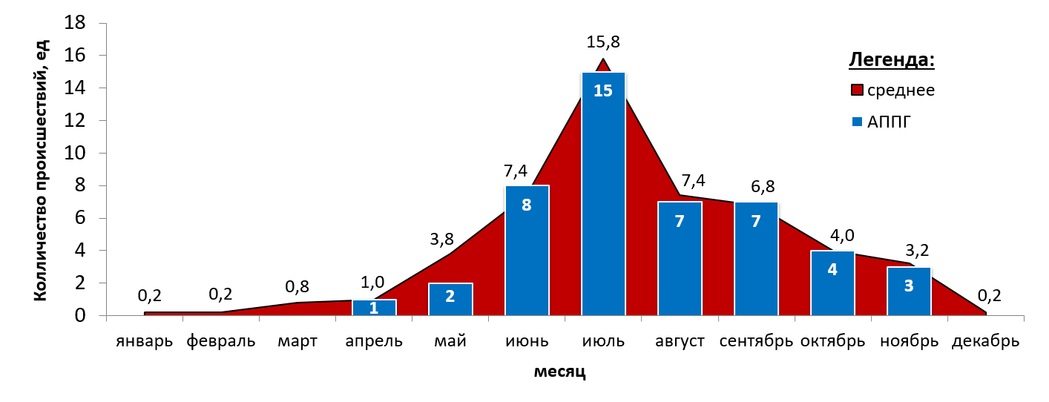

***Рис.10. Среднемноголетнее количество происшествий на водных объектах***

***по месяцам года (2020-2024 гг.)***

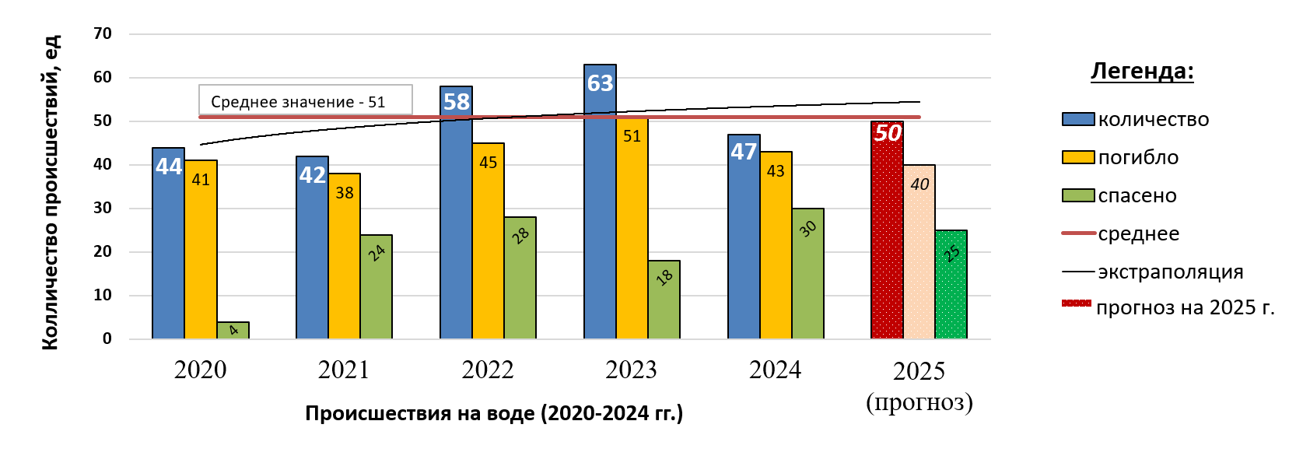

***Рис.11. Прогноз происшествий на водных объектах за 2020-2024 гг., прогноз на 2025 г.***

***Природные пожары***

Вероятность возникновения ЧС и происшествий, связанных с переходами сельхозпалов и природных пожаров на населённые пункты и объекты экономики:

**В пожароопасный сезон 2025 года,** на территории автономного округа, с мая по август,в связи с ухудшением обстановки, связанной с лесными пожарами, в отдельных муниципальных образованиях, **возможно введение 1-2 режимов «Чрезвычайной ситуации» в лесах** *(вероятность – 0,3, 2024 год – 1 ЧС)*. За сезон, по территории автономного округа, в среднем ожидается до 20-30 дней с высокими и чрезвычайными классами пожароопасности.

В зависимости от гидрометеорологических условий лесопожарная обстановка может развиваться по благоприятному и неблагоприятному сценариям.

Сценарий 1 (благоприятный). В случае многоснежной зимы, нежаркого лета, продолжительного периода затопления речных пойм и высоких уровней воды – не прогнозируется превышение среднемноголетних параметров лесопожарной обстановки.

Сценарий 2 (неблагоприятный). При условии раннего весеннего потепления и жаркого сухого лета вероятен продолжительный и сложный лесопожарный период.

Предварительный прогноз лесопожарной обстановки на сезон будет составлен в начале апреля, после оценки количества зимних осадков и получения прогнозов сроков схода снежного покрова, ожидаемых высших уровней воды на реках, температуры воздуха и количества осадков на вегетационный период.

**Всего в 2025 году на территории ХМАО-Югры ожидается около 400-600 природных пожаров, на площади 50000-150000 Га,** что около среднемноголетних значений *(среднемноголетнее количество – 504, на площади 141585 Га, 2024 год – 347, на площади 10555 Га)* *- рис. 12,13.*

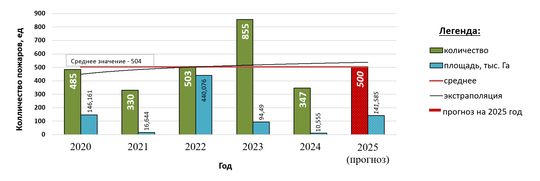

***Рис.12. Количество природных пожаров за 2020-2024 гг., прогноз на 2025 г.***

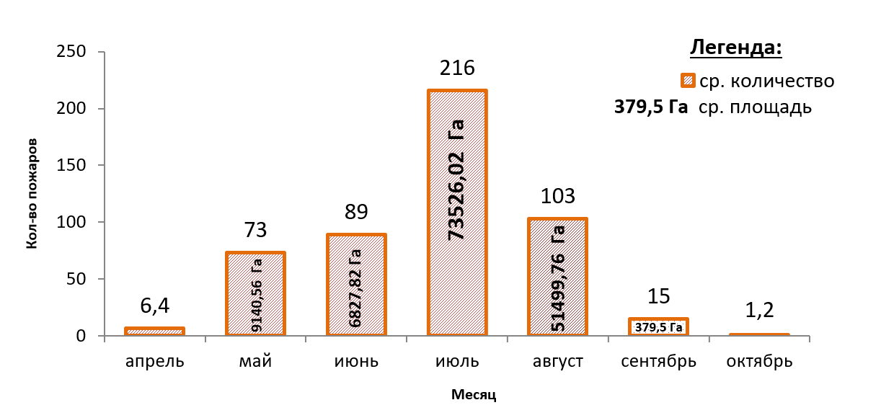

***Рис.13. Среднемноголетнее количество природных пожаров***

***по месяцам года (2020-2024 гг.)***

***Опасные метеорологические явления***

Вероятность возникновения ЧС и происшествий, связанных с опасными метеорологическими явлениями (сильный ветер, сильные осадки, град, налипание мокрого снега и др.), которые могут нанести ущерб населению и отраслям экономики:

Источниками природных чрезвычайных ситуаций, могут явиться опасные гидрометеорологические явления характерные для региона, среди которых1 *(рис14,15):*

– ***очень сильный ветер*** (скорость ветра не менее 20 м/с или максимальная скорость ветра не менее 25 м/с);

***– шквал*** (резкое кратковременное усиление ветра до скорости 25 м/сек и более);

***– смерч*** (сильный маломасштабный атмосферный вихрь в виде столба или воронки, направленный от облака к подстилающей поверхности);

– ***очень сильный дождь*** (количество выпавших осадков не менее 50 мм за 12 час);

– ***сильный ливень*** (количество выпавших осадков не менее 30 мм за 1 час);

– ***продолжительный сильный дождь*** (количество осадков не менее 100 мм за период времени более 12 ч., но менее 48ч., или не менее 120 мм за период 48 ч. и более.);

– ***крупный град*** (диаметр градин не менее 20 мм);

– ***сильная жара*** (сохранение в течение 3 суток и более максимальной температуры воздуха свыше + 33°С);

– ***сильный туман*** (дальность видимости не более 50 м, продолжительностью не менее 12 часов);

– ***сильное гололедно–изморозевое отложение*** (20 мм для гололеда, 35 мм для сложного отложения, мокрого снега, зернистой изморози, 50 мм для кристаллической изморози);

– ***очень сильный снег*** (количество выпавшего снега не менее 20 мм за 12 час);

– ***сильная метель*** (ухудшение видимости не менее 500 м при скорости ветра не менее 15 м/сек, продолжающееся не менее 12 час);

– ***сильный мороз*** (сохранение в течение 3 суток и более минимальной температуры воздуха ниже – 45°С);

– ***высокие уровни воды*** (наблюдаются с мая по июль в период весенне–летнего половодья, очень редко в результате заторов льда в период вскрытия);

– ***низкие уровни воды*** (понижение уровня воды ниже навигационных уровней на судоходных реках в конкретных пунктах в течение не менее 10 дней в период летне–осенней межени);

– ***раннее ледообразование*** (экстремально раннее появление плавучего льда и образование ледостава на судоходных реках, озерах в конкретных пунктах);

– ***заторы*** (скопление льдин в русле реки во время ледохода, вызывающее стеснение русла и подъем уровня воды).

*1 Приказ ФГБУ «Обь–Иртышское УГМС» №81 от 06.06.2019г. «Об утверждении Перечня и критериев ОЯ (КМЯ), НГЯ»*

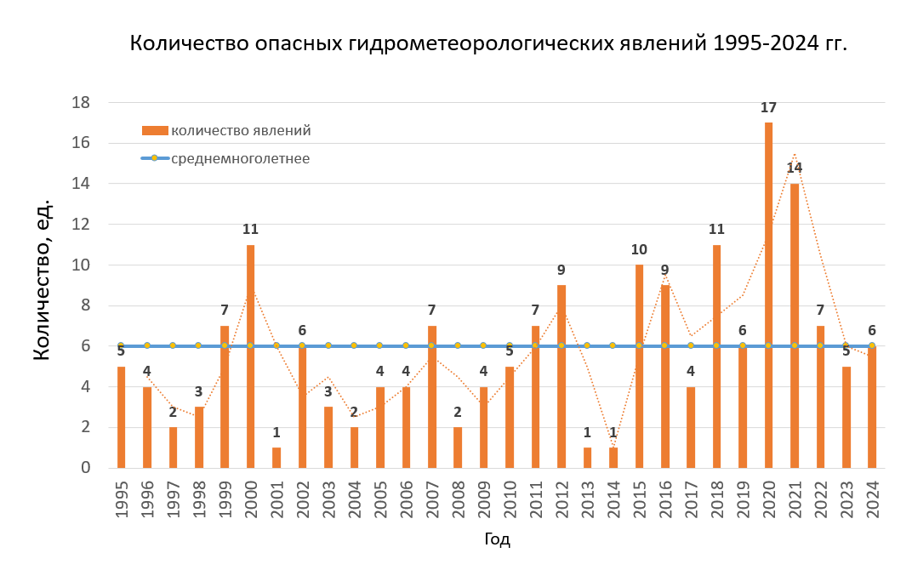

***Рисунок 14. Количество опасных гидрометеорологических явлений 1995-2024 гг.***

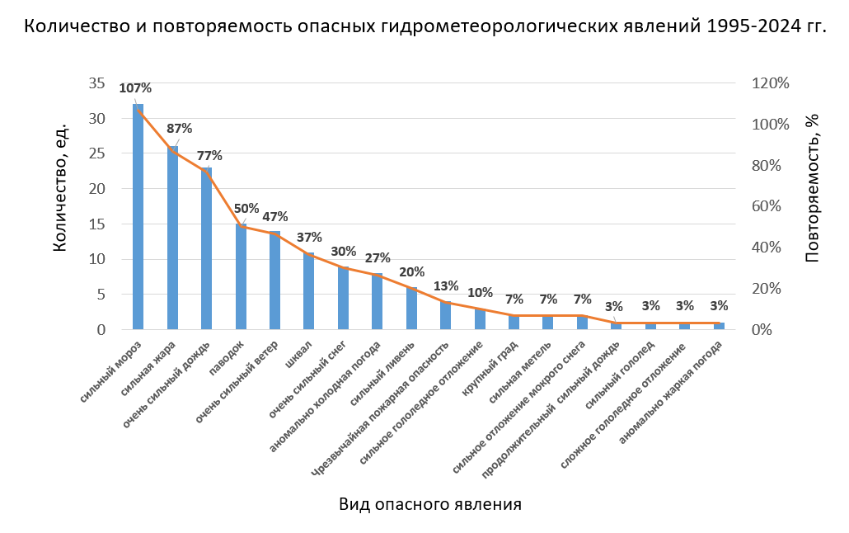

***Рисунок 15. Количество и ежегодная повторяемость опасных гидрометеорологических явлений 1995-2024 гг.***

***Экзогенные процессы***

Вероятность возникновения ЧС и происшествий, вызываемых селевыми, оползневыми и обвально-осыпными процессами:

В виду физико-географических особенностей территории автономного округа – **отсутствует.**

В весенне-летний период, при выпадении обильных атмосферных осадков, и как следствие увеличения нагрузок на грунты и их увлажненности в т.ч. за счет протечек из водонесущих коммуникаций, возможно возникновение/усиление овражных эрозий, суффозионных, оползневых процессов (провалы, оползание грунта, деформации по периферии возвышенностей и на правобережных склонах рек Обь и Иртыш) в Белоярском, Березовском, Октябрьском, Ханты-Мансийском, Нефтеюганском, Сургутском, Нижневартовском районах.

Вероятность возникновения ЧС и происшествий, связанных со сходом лавин и снежных масс:

В виду физико-географических особенностей территории автономного округа – **отсутствует.**

***2.2 Прогноз возможного возникновения ЧС техногенного характера на территории субъекта на 2025 год***

**В 2025 году,** ожидается возникновение **3-5 чрезвычайных ситуации** техногенного характера *(вероятность – 0,9, 2024 год – 1 ЧС).*

***Жилищно-коммунальное хозяйство***(тепловые сети, коммунальные системы жизнеобеспечения)

Вероятность ЧС и происшествий, связанных с авариями на коммунальных системах жизнеобеспечения до межмуниципального, регионального и выше уровней:

Возникновение аварий на системах ЖКХ, способных достигнуть масштабов ЧС локального уровня, **не прогнозируется.** Существует вероятность возникновения аварийных ситуаций на теплотрассах, нарушений работы коммунальных систем, связанных с состоянием коммуникационных систем ЖКХ, перегрузкой оборудования в периоды сильных морозов, человеческим фактором.

***Электроэнергетические системы***

Вероятность ЧС и происшествий, связанных с авариями на электроэнергетических системах жизнеобеспечения до межмуниципального, регионального и выше уровней:

Возникновение аварий на объектах электроснабжения округа, способных достигнуть масштабов ЧС, **не прогнозируется**. Наибольший риск возникновения аварий и происшествий на объектах электроснабжения, ожидается в муниципальных образованиях и сельских поселениях Ханты-Мансийского, Нефтеюганского, Нижневартовского, Сургутского районов, связанный с состоянием электросетей и со значительным возрастанием пиковых нагрузок на системы электроснабжения в холодное время года, тяжелыми условиями эксплуатации технологического оборудования, прохождением неблагоприятных и опасных явлений погоды и человеческим фактором.

***Обрушение зданий и сооружений***

Вероятность ЧС и происшествий, связанных с обрушениями элементов конструкций зданий и сооружений:

В 2025 году, происшествий, связанных с обрушением элементов инженерной инфраструктуры зданий и сооружений, достигающих критериев чрезвычайной ситуации локального значения, **не прогнозируется** *(вероятность – 0,2, 2024 год – 0 ЧС)*.

Вероятность возникновения ЧС и происшествий, связанных с обрушением элементов конструкций транспортных коммуникаций:

Возникновение аварий, связанных с обрушением элементов конструкций транспортных коммуникаций, способных достигнуть масштабов ЧС, **не прогнозируется**.

***Автомобильный транспорт***

Прогнозируемое количество крупных дорожно-транспортных происшествий, территории с наибольшим риском возникновения крупных дорожно-транспортных происшествий:

**В 2025 году,** на автотрассах округа ожидается возникновение **1-2 ДТП** достигающих критериев **чрезвычайной ситуации** локального значения *(вероятность – 0,7, 2024 год – 1 ЧС)*. Наиболее вероятный период возникновения – I и IV кварталы года.

В октябре, ноябре и марте возможно увеличение ДТП, связанных с гололедными явлениями, снежными заносами и ухудшением видимости при метелях и снегопадах.

Количество **ДТП** (включая автотрассы) ожидается около и несколько ниже среднемноголетних значений. Всего на территории ХМАО-Югры ожидается **1200-1300 ДТП, около 120 погибших, 1600 пострадавших** *(среднемноголетнее количество – 1301 ДТП, 125 погибших, 1743 пострадавших, 2024 год – 1185 ДТП, 102 погибших, 1607 пострадавших)*. Бόльшая часть ДТП прогнозируется на улично-дорожной сети крупных городов: Сургут, Нижневартовск, Ханты-Мансийск, Нефтеюганск *(рис. 16,17,18).*

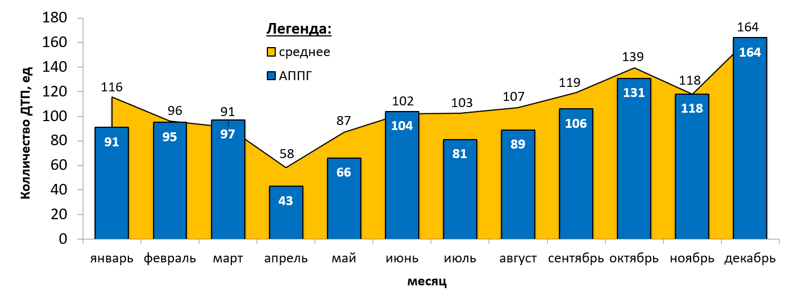

***Рис.16. Среднемноголетнее количество ДТП по месяцам года (2020-2024 гг.)***

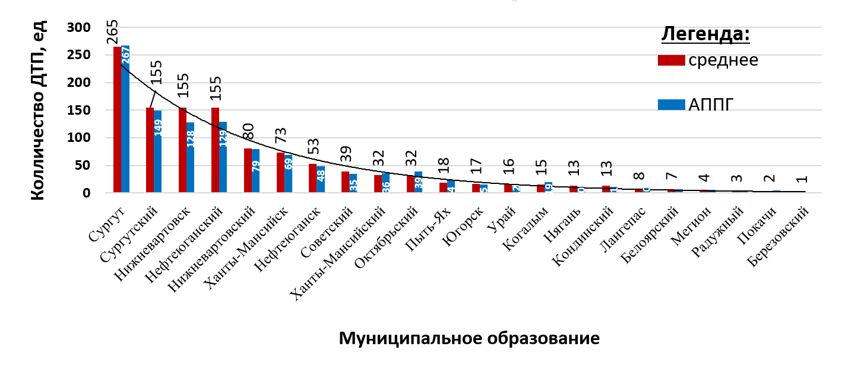

***Рис.17. Среднемноголетнее количество ДТП по муниципальным образованиям (2020-2024 гг.)***

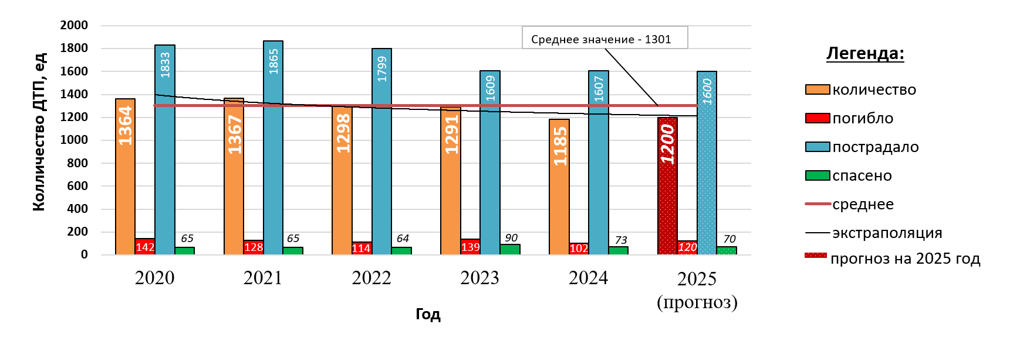

***Рис.18. Количество ДТП за 2020-2024 гг., прогноз на 2025 г.***

В том числе, на автотрассах округа, прогнозируется возникновение **до 300-400 ДТП**.

Крупные ДТП, с большим числом пострадавших, прогнозируются на особо опасных участках федеральных и территориальных дорог *(табл.2).*

Вероятность возникновения ЧС и происшествий, связанных с затруднением движения на автодорогах в зимний период 2024-2025 гг. и весенне-летний период 2025 г.:

Возникновения ЧС и происшествий, связанных с затруднением движения на автодорогах, **не прогнозируется.**

Опасные участки на автодорогах федерального, регионального, местного значения

Опасные участки на автодорогах федерального, регионального, местного значения приведены в *таблице 2.*

***Таблица 2***

Опасные участки федеральных и территориальных автодорог

|  |  |  |  |
| --- | --- | --- | --- |
| **№ п/п** | **Субъект** | **Район** | **Участок дороги** |
| **Федеральные автодороги** | | | |
| 1. | ХМАО | Нефтеюганский | 743 км Р-404 – район н.п. Каркатеевы |
| 2. | 773-774 км Р-404 – район н.п. Пойковский |
| 3. | 19-20 км «Подъезд к г. Сургут» 2 км от поворота на п. Сингапай |
| **Территориальные автодороги** | | | |
| 4. | ХМАО | Сургутский | 57 км г. Сургут – г. Нефтеюганск |
| 5. | Нефтеюганский | 6 км г. Нефтеюганск – левый берег р. Обь |
| 6. | Нижневартовский | 10 км г. Нижневартовск – г. Радужный |

Общее количество: 6 опасных участков дорог в 3 районах округа.

***Железнодорожный транспорт***

Вероятность возникновения ЧС ситуаций, связанных с авариями на железнодорожном транспорте в зимний период 2024-2025 гг. и весенне-летний период 2025 г, вероятность возникновения ЧС и происшествий, связанных с ДТП на ж/д переездах:

В 2025 году, аварий на железнодорожном транспорте, достигающих критериев чрезвычайной ситуации локального значения, **не прогнозируется** *(вероятность – 0,1, 2024 год – 0 ЧС)*.

***Авиационный транспорт***

Вероятность возникновения ЧС, связанных с авариями в авиации:

**В 2025 году,** возможно возникновение **1-2** **аварий на воздушном транспорте**, достигающей критериев **чрезвычайной ситуации** локального значения *(вероятность – 0,5, 2024 год – 0 ЧС)*. Наиболее вероятный период возникновения – III и IV кварталы года.

Основными причинами могут быть нарушение правил эксплуатации, несоблюдение правил безопасности на авиатранспорте, техническое состояние, погодные условия.

***Водный транспорт***

Вероятность возникновения ЧС, связанных с авариями на грузовых, пассажирских судах и судах рыбной промышленности:

**В 2025 году,** **аварий на водном транспорте**, достигающих критериев **чрезвычайной ситуации** локального значения, **не прогнозируется** *(вероятность – 0,2, 2024 год – 0 ЧС)*.

Сохраняется вероятность возникновения аварийных ситуаций, связанных с эксплуатацией маломерного флота, нарушением правил эксплуатации, несоблюдением населением правил личной безопасности при нахождении на водных объектах в Нижневартовском, Сургутском, Ханты-Мансийском, Октябрьском, Березовском и Белоярском районах.

***Трубопроводный транспорт***

Вероятность возникновения ЧС на магистральном трубопроводном транспорте (нефте- газо- продуктопроводы):

**В 2025 году,** возможно возникновение **1** **аварии с разливом (выбросом) нефти и нефтепродуктов**, достигающей критериев **чрезвычайной ситуации** локального значения *(вероятность – 0,3, 2024 год – 0 ЧС)*. Наиболее вероятный период возникновения – I и IV кварталы года.

Количество аварий на объектах и системах магистральных трубопроводов ожидается несколько ниже среднемноголетних значений. **Всего ожидается около 850-950 локальных аварийных ситуаций** (инцидентов), порывов на трубопроводах *(среднемноголетнее количество – 1016, 2024 год – 927)* *– рис. 19,20.*

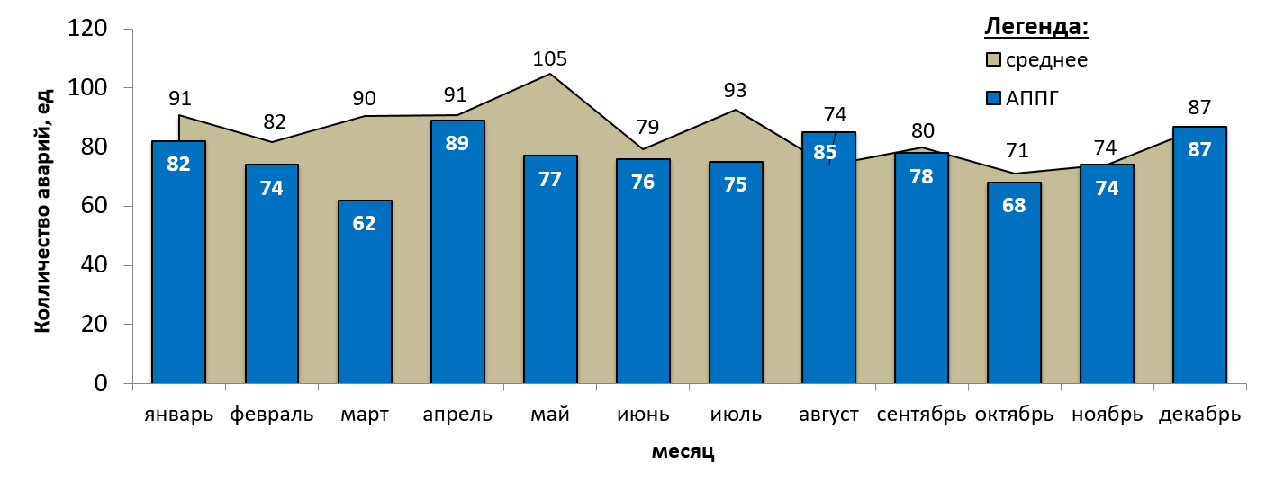

***Рис.19. Среднемноголетнее количество аварий с розливом (выбросом) нефти и нефтепродуктов по месяцам года (2020-2024 гг.)***

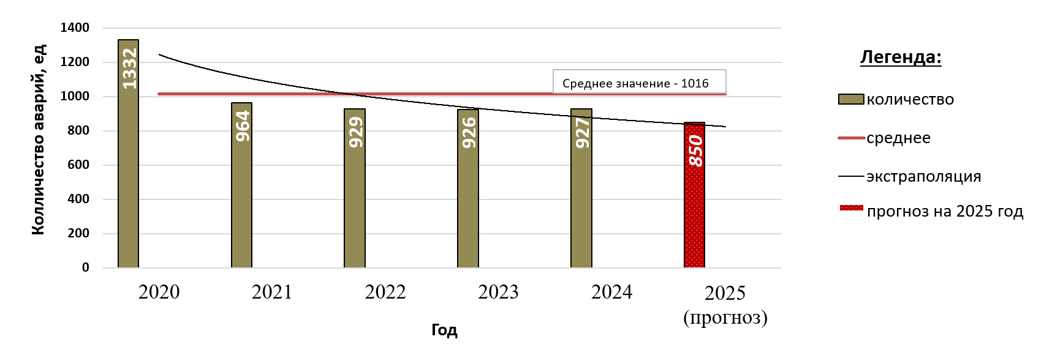

***Рис.20. Количество аварий с розливом (выбросом) нефти и нефтепродуктов***

***за 2020-2024гг., прогноз на 2025 г.***

Наибольший риск возникновения аварий на объектах нефтегазового комплекса ожидается в Березовском, Белоярском, Нижневартовском и Сургутском районах. Основные причины возникновения аварийных ситуаций на объектах нефтегазового комплекса, буровых, нефте-газопроводах связаны с внешней и внутренней коррозией трубопроводов и сварных швов, технологическим браком, человеческим фактором.

***Техногенные пожары***

**В 2025 году**, возникновение **техногенных пожаров**, достигающих критериев чрезвычайной ситуации локального значения, **не прогнозируется** *(вероятность – 0,0, 2024 год – 0 ЧС)*.

Количество техногенных пожаров, ожидается около и несколько ниже среднемноголетних значений. Всего на территории ХМАО-Югры ожидается **2200-2300 техногенных пожаров, около 50 погибших, 100 пострадавших** *(среднемноголетнее количество – 2328, 51 погибший, 95 пострадавших, 2024 год – 2113, 51 погибший, 74 пострадавших)* – *табл. 3, рис. 21,22,23.*

***Таблица 3***

**Среднемноголетнее количество техногенных пожаров (2020-2024 гг.)**

|  |  |  |  |
| --- | --- | --- | --- |
| **Районы** | **Количество** | **Городские округа** | **Количество** |
| Белоярский | 46 | Когалым | 64 |
| Березовский | 39 | Лангепас | 47 |
| Кондинский | 95 | Мегион | 52 |
| Нефтеюганский | 122 | Нефтеюганск | 74 |
| Нижневартовский | 104 | Нижневартовск | 343 |
| Октябрьский | 92 | Нягань | 101 |
| Советский | 104 | Покачи | 15 |
| Сургутский | 224 | Пыть-Ях | 40 |
| Ханты-Мансийский | 68 | Радужный | 35 |
|  |  | Сургут | 445 |
|  |  | Урай | 62 |
|  |  | Ханты-Мансийск | 102 |
|  |  | Югорск | 54 |
| **Итого** | **2328** | | |

Высокие показатели по количеству пожаров в ГО Нижневартовск, ГО Сургут и МР Сургутский обусловлены высокой плотностью населения *(рис.21).*

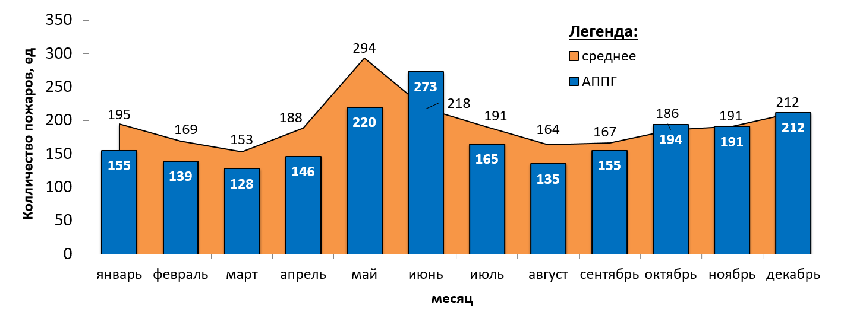

***Рис.21. Среднемноголетнее количество техногенных пожаров по месяцам года (2020-2024 гг.)***

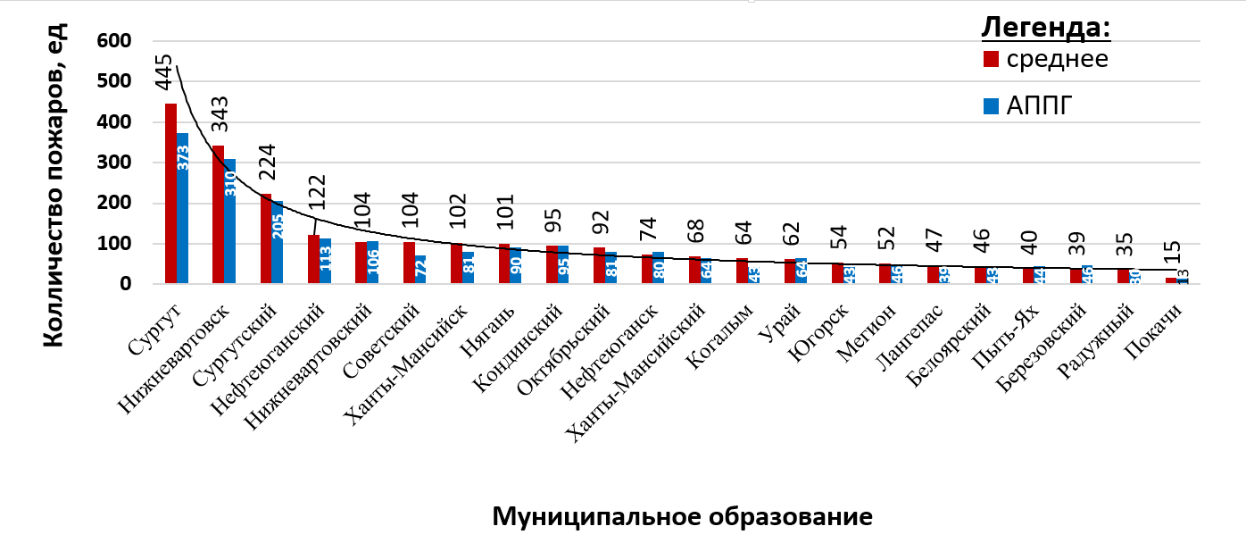

***Рис.22. Среднемноголетнее количество техногенных пожаров по муниципальным образованиям (2020-2024 гг.)***

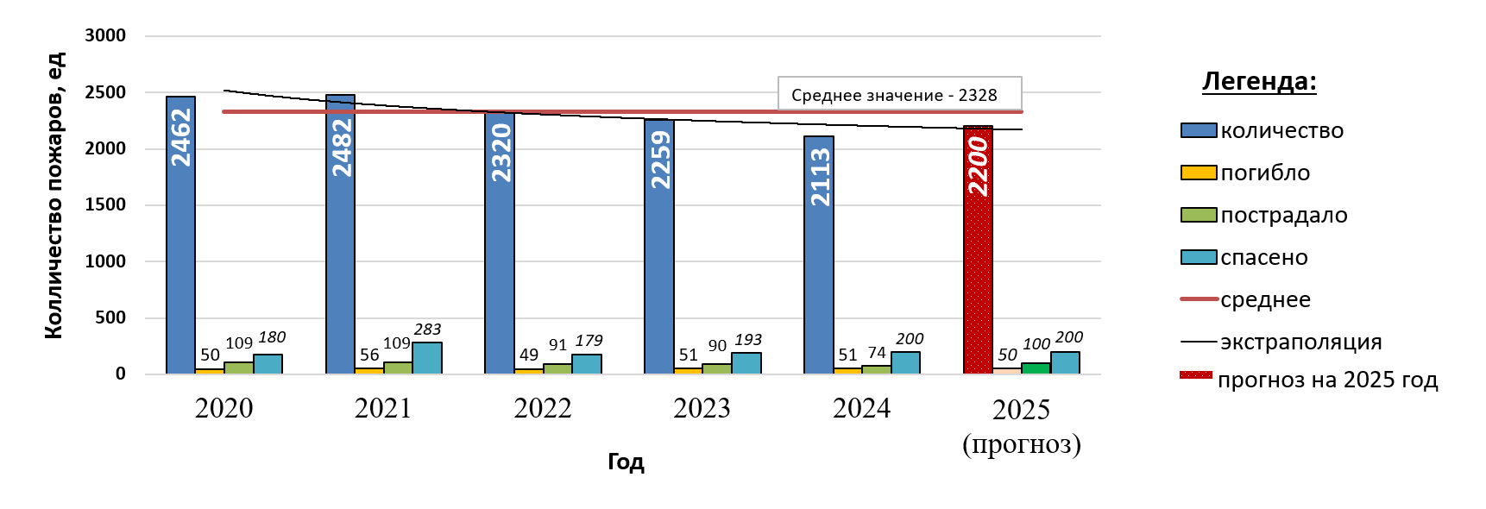

***Рис.23. Количество техногенных пожаров за 2020-2024 гг., прогноз на 2025 г.***

***2.3. Прогноз возможного возникновения ЧС биолого-социального характера на территории субъекта (федерального округа) на 2025 год***

В 2025 году, возникновение чрезвычайных ситуаций, связанных с биологической опасностью, достигающих критериев чрезвычайной ситуации локального значения, **не прогнозируется** *(вероятность – 0,1, 2024 год – 0 ЧС)*.

***Эпидемиологическая обстановка***

На начало 2025 г. (январь-март) прогнозируется эпидемиологический подъем заболеваемости ОРВИ, сезонным гриппом, который предположительно, будет затяжным и продлится до мая. Наиболее подверженными указанным заболеваниям будут возрастные группы детей дошкольного, младшего и среднего школьного возраста, а также лица пожилого возраста, не охваченные профилактическими прививками. В группу риска также входят преподаватели учебных заведений, медицинский персонал, работники торговли, транспорта, сферы услуг. ОРВИ и грипп, предположительно, составят около 70% от всей инфекционной и паразитарной заболеваемости. Эпидемиологический уровень заболеваемости прогнозируется на территориях с неблагополучной тенденцией снижения количества привитых, а также при наличии большого пассажиропотока (аэропорты, ж/д вокзалы), в том числе из неблагополучных по гриппу городов и регионов. Также сохраняется риск заболеваемости коронавирусной инфекцией.

Возможно возникновение вспышек острых кишечных инфекций (ОКИ) и вирусного гепатита А. Сезонный рост заболеваемости ОКИ, в том числе дизентерией, сальмонеллезом, а также вирусным гепатитом А следует ожидать с мая по ноябрь, наиболее вероятные причины заболеваний – микробиологическое загрязнение источников водоснабжения и нарушения санитарных норм при производстве, хранении и реализации пищевой продукции.

***Заболевания, общие для человека и животных***

В летний и осенний период, в связи с посещением жителей парков, лесов, дачных участков, возможен сезонный рост заболеваемости природно-очаговыми инфекциями – клещевым энцефалитом, боррелиозом и бешенством. При среднесуточной температуре воздуха выше +10 °С, сезонные пики активности клещей в мае-июне и в августе – начале сентября, последний ожидается менее выраженным вследствие проведения плановых акарицидных (противоклещевых) обработок открытых территорий. Заболевания, передающиеся через укусы клещей – вирусный клещевой энцефалит и боррелиоз, наиболее вероятны с июня по октябрь.

***Эпизоотическая обстановка***

Наиболее вероятная причина возникновения чрезвычайных ситуаций биолого-социального характера – регистрации заразных болезней животных (лейкоз, трихинеллез, грипп птиц, африканская чума и пр.). Не исключена возможность возникновения очагов бешенства животных в связи с широкой миграцией диких плотоядных из неблагополучных по бешенству субъектов Российской Федерации.

**Рекомендации по реагированию на прогнозы чрезвычайных ситуаций.**

*(органам местного самоуправления, субъектам территориальной подсистемы РСЧС)*

1. В целях повышения надёжности снабжения объектов производственной и социальной сферы энергоносителями и теплоносителями:

* предусмотреть плановые мероприятия по обеспечению технической защиты систем газоснабжения, энергетики, водозаборных устройств и других объектов жизнеобеспечения населения от несанкционированного проникновения на них и нарушения режимов безопасного функционирования;
* обеспечивать подачу газа, электроэнергии и воды объектам теплоэнергетики и водоснабжения от двух и более источников согласно категории снабжения;
* реализовать меры, обеспечивающие создание предприятиями и организациями теплоэнергетического комплекса, МУП ЖКХ муниципальных образований необходимых резервов финансовых и материально-технических ресурсов для ликвидации происшествий, чрезвычайных ситуаций, подготовку и поддержание в постоянной готовности сил и средств по предупреждению и ликвидации ЧС на системах жизнеобеспечения;
* создать необходимые запасы топлива (включая аварийное и резервное). Обеспечить работоспособность объектов хранения и подачи резервного топлива на газовых котельных;
* проводить тренировки и практическую проверку готовности аварийно-восстановительных формирований к действиям по ликвидации последствий чрезвычайных ситуаций на системах жизнеобеспечения населения в условиях неблагоприятных и опасных природных явлений, и низких температур.

2. Для предотвращения возникновения техногенных пожаров через средства СМИ проводить агитационную работу среди населения по соблюдению мер пожарной безопасности в жилых домах.

3. С целью снижения риска ДТП на опасных участках автодорог, выставить предупреждающие аншлаги, знаки и посты ДПС, а также обеспечить патрулирование. В период неблагоприятных погодных условий ограничить движения автотранспорта, дорожным службам своевременно обрабатывать дороги антигололедными реагентами.

4. Планировать и осуществлять переподготовку специалистов и руководителей, занимающихся эксплуатацией потенциально опасных объектов, систем жизнеобеспечения с целью повышения их профессионального уровня в общей системе управления рисками и предупреждения чрезвычайных ситуаций.

5. Использовать возможности единых дежурно-диспетчерских служб (ЕДДС) муниципальных образований для контроля за техногенной и природной безопасностью на системах жизнеобеспечения населения и своевременному реагированию на ранней стадии возникновения аварийных ситуаций, по недопущению их перерастания в чрезвычайные ситуации. В период прохождения паводков и осложнения лесопожарной обстановки через ЕДДС осуществлять контроль за динамикой затопления территорий, возникновением очагов лесных пожаров.

6. В период весенне-летнего половодья:

* организовать дежурство аварийных бригад и спасательных команд, оснащенных необходимым имуществом и оборудованием по действующим нормативам;
* организовать информационное взаимодействие с главами соседних муниципальных образований и владельцами гидротехнических сооружений (ГТС);
* осуществлять постоянный контроль за состоянием ГТС, мостовых сооружений, берегоукрепительных дамб и обеспечить их готовность к безаварийному пропуску паводковых вод;
* провести комплекс мер по подготовке населения к экстренной эвакуации в безопасные районы, установить и довести до сведения каждого жителя сигналы об экстренной эвакуации и порядок действий по ним.

7. В период лесных пожаров организовать контроль (объезд, обход) воздушных линий электропередач, распределительных устройств (ОРУ, ЗРУ), головных трансформаторных подстанций, находящихся в лесных массивах. Определить и контролировать территории с жилыми домами и предприятиями, находящимися в зоне риска при лесных пожарах. Использовать систему экстренного оповещения для недопущения гибели людей, имущества при лесных пожарах.

8. Для обеспечения стабильно-благоприятной санитарно-эпидемиологической и эпизоотической обстановки организовать выполнение профилактических мероприятий на постоянной основе:

* проведение комплекса мер по профилактике ОРВИ, коронавирусной инфекции COVID-19, а также острых кишечных инфекций, острого вирусного гепатита «А», социально значимых болезней (СПИД, парентеральные гепатиты, туберкулез и т.п.);
* проведение вакцинации населения от гриппа. Особое внимание обратить на представителей «группы риска»: медицинских работников, педагогов, работников сферы обслуживания и учащихся общеобразовательных учреждений;
* проведение санитарно-гигиенических и противоэпидемических мероприятий по профилактике антропозоонозных инфекций: туляремии, гемморрагической лихорадки с почечным синдромом (вакцинопрофилактика, дератизационные мероприятия, защитные мероприятия территорий населенных пунктов и мест хранения продуктов питания от грызунов);
* проведение мероприятий по профилактике клещевого энцефалита, бореллиоза и пр. заболеваний (разъяснительная работа среди населения о правилах защиты от клещей, вакцинопрофилактика);
* плановые диагностические исследования, профилактические вакцинации, дегельминтизации животных, дезинфекция и дератизация животноводческих помещений.

|  |  |  |
| --- | --- | --- |
| Директор | **ДОКУМЕНТ ПОДПИСАН**  **ЭЛЕКТРОННОЙ ПОДПИСЬЮ**  Сертификат [Номер сертификата 1]  Владелец [Владелец сертификата 1]  Действителен с [ДатаС 1] по [ДатаПо 1] | Е.В. Викторов |

Территориальный центр анализа и прогноза угроз безопасности

тел. 8 (3467) 360-086 (доб. 210)

e-mail: riskhmao@cov86.ru; riskhmao@gmail.com.